ДОМ 30
ДОМ 16 (родители Jakóba)

РОДИТЕЛИ: JAKÓB/ ЯКОВ ? (1798г. – 20.01.1848г.) и ANNA/ АННА ? (1802г. – ?) ГУЛЕВИЧИ
Жили в доме 16 Рудни Столбунской

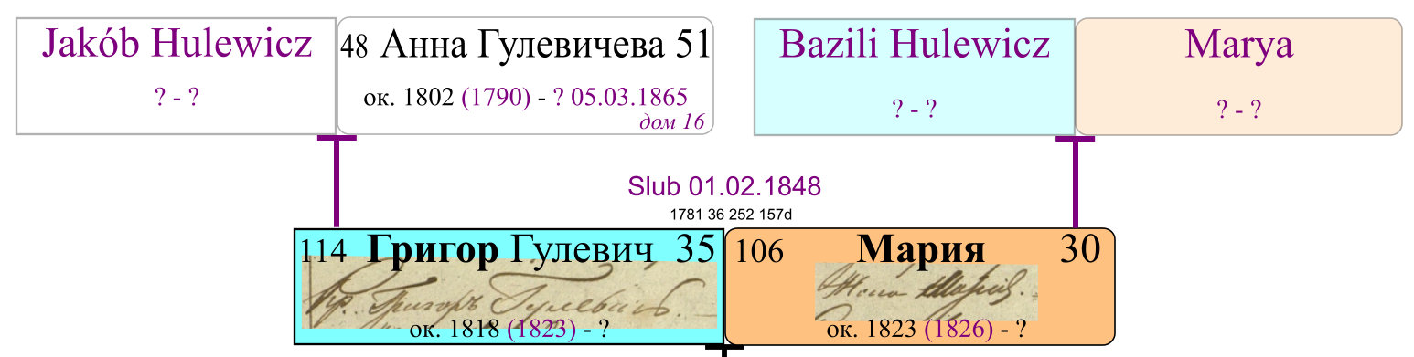

Rodzice: Grzegorz po Jakóba (1823r. – ?) i pierwsza żona Marya po Bazilego Hulewiczowna (1826r. – 1852r.) Hulewiczowie
Родители: Григорiй Яковлевъ (1823г. - ?) и первая жена Мария Базильева съ Гулевичевъ (1826г. – 1852г., из Дома 6 Рудни Столбунской) Гулевичи

В записи перепутаны особы. Надо: Скончалась Мария Базильева Гулевичева, оставила мужа Григория и дочь Агафiю

Родители: Григорiй Яковлевъ (1823г. - ?) и вторая жена Марiя Тихонова (1825r. – ?, из с.Столбуна) Гулевичи

Ф.1781_36_71
Запись №10 - венчание
1852г., генваря 27 дня
жених: д. Рудни Столбунской кр. Григорiй Яковлевъ, православного вероисповедания, вторым браком, 29 лет {1823г.}
невеста: с. Столбуна крестьянка Марiя Тихонова, православного вероисповедания, вторым браком, 27 года {1825г.}
Поручители: д. Рудни Столбунской кр-не Иванъ Мининъ и Андрей Феодосиевъ
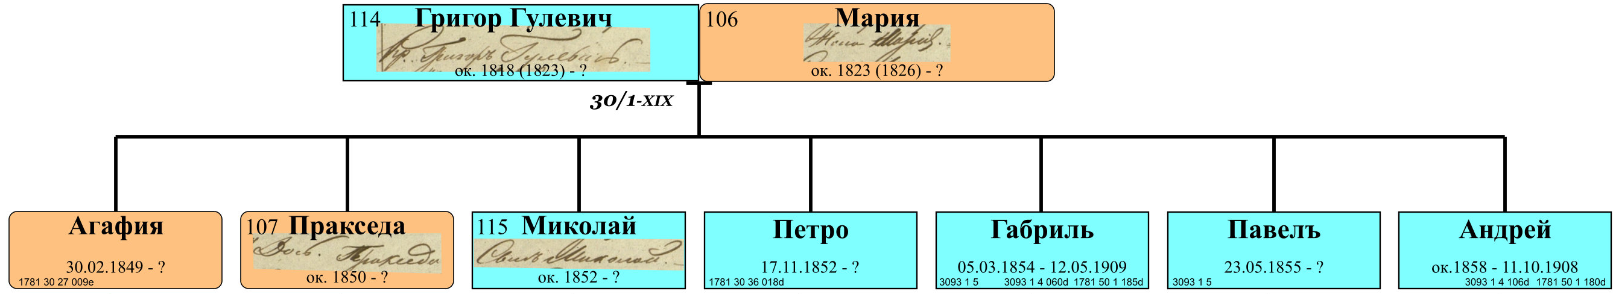

Вторая жена Григория Яковлева - Мария Тихоновна, 1825 г.р., из с.Столбуна, от первого брака имела двух детей: Пракседу, 1850г.р., и Миколая 1852г.р.
Пракседа и Миколай являются пасынками Григорию Яковлеву Гулевичу

17.11.1852г. родился Петр Григорьевъ Гулевич – первый общий сын Григория Яковлева и Марии Тихоновой Гулевичей

